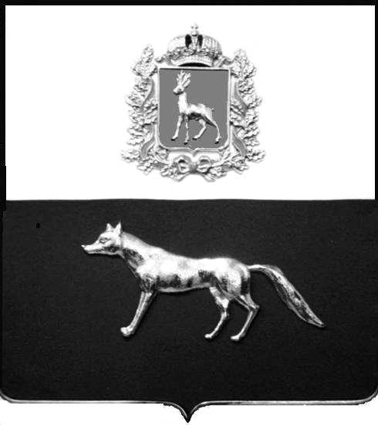

Администрация
муниципального района Сергиевский
Самарской области
ПОСТАНОВЛЕНИЕ
«20» 05 2020 г.
№ 556

Об отмене Постановления Администрации муниципального района Сергиевский Самарской области № 885 от 03.07.2019 г. «Об установлении платы за предоставление сведений, содержащихся в информационной системе обеспечения градостроительной деятельности на территории муниципального района Сергиевский на 2019»

В соответствии со статьей 57 Градостроительного кодекса Российской Федерации, Федеральным законом от 29.12.2004 г. № 191-ФЗ «О введении в действие Градостроительного кодекса Российской Федерации», Федеральным законом от 06.10.2003 г. № 131-ФЗ «Об общих принципах организации местного самоуправления в Российской Федерации», Федеральным законом от 27.07.2010 г. № 210-ФЗ «Об организации предоставления государственных и муниципальных услуг», Постановлением Правительства Российской Федерации № 279 от 13.03.2020 г. «Об информационном обеспечении градостроительной деятельности», Уставом муниципального района Сергиевский, Администрация муниципального района Сергиевский Самарской области

ПОСТАНОВЛЯЕТ:
  - Признать утратившим силу Постановление Администрации муниципального района Сергиевский Самарской области № 885 от 03.07.2019 г. «Об установлении платы за предоставление сведений, содержащихся в информационной системе обеспечения градостроительной деятельности на территории муниципального района Сергиевский на 2019».
2. Опубликовать настоящее Постановление в газете «Сергиевский вестник» и разместить на официальном сайте Администрации муниципального района Сергиевский по адресу: http://sergievsk.ru в сети Интернет.
3. Настоящее Постановление вступает в силу со дня его официального опубликования.
4. Контроль за выполнением настоящего Постановления возложить на Руководителя Муниципального казенного учреждения «Управления заказчика-застройщика, архитектуры и градостроительства» муниципального района Сергиевский Самарской области Астапову Е.А.

Главы муниципального
района Сергиевский А.А.Веселов

О.А. Николаева 8 (84655) 2-16-40

